UNIVERSIDAD DE LAS FUERZAS ARMADAS ESPE
DEPARTAMENTO DE CIENCIAS DE LA COMPUTACIÓN
ARQUITECTURA DE SOFTWARE
ESPECIFICACIÓN DE REQUISITOS DE SOFTWARE (ERS)
Tema
SISTEMA BANCARIO EUREKABANK (MOVIMIENTOS, DEPÓSITOS, RETIROS Y TRANSFERENCIAS) UTILIZANDO SERVICIOS WEB RESTFUL EN .NET CON BASE DE DATOS SQL SERVER
PAO 2026-51 · NRC 36884 · Grupo 1
Autores
Buestan Wilmer
Masapanta Jefferson
Benalcazar Moises
Tutor
Ing. Eduardo Mauricio Campaña Ortega
MIS.MDU.CCNA.CCIA.
PhD. (c) Ingeniería de Software
PhD. (c) Seguridad Información
Fecha
04/11/2026

1. Introducción
El presente documento especifica los requisitos del sistema bancario EurekaBank, desarrollado en la asignatura Arquitectura de Software como proyecto TG.1.4 «RESTful con BDD en .NET». El sistema expone un API REST que trabaja sobre la base de datos EUREKABANK en SQL Server, y cuatro clientes (consola, escritorio, web y móvil) que lo consumen para consultar cuentas y registrar depósitos, retiros y transferencias.
El documento sigue la estructura del estándar IEEE 830-1998 para especificaciones de requisitos de software.

2. Propósito
Definir de forma clara y verificable qué debe hacer el sistema y bajo qué condiciones, para que sirva de base al diseño, la implementación, las pruebas y la evaluación del proyecto. Está dirigido al tutor de la asignatura y a los integrantes del grupo de desarrollo.

3. Alcance
El producto se denomina «EurekaBank RESTful .NET». Incluye:
- La base de datos EUREKABANK en SQL Server (modelo de cuentas de ahorro: clientes, cuentas, monedas, sucursales, empleados, tipos de movimiento y movimientos) con datos de prueba.
- Un servidor ASP.NET Web API 2 (.NET Framework 4.7.2) publicado en IIS que ofrece 8 endpoints REST bajo api/eurekabank: POST login, POST logout, GET cuenta, GET movimientos, POST deposito, POST retiro, POST transferencia y GET estado; las operaciones bancarias exigen un token de sesión de 30 minutos.
- Un panel web del servidor con inicio de sesión y pestañas de Servicio y Monitoreo (peticiones en tiempo real por cliente).
- Cliente de consola (CLICON), cliente de escritorio Windows Forms (CLIESC), cliente web ASP.NET Core MVC (CLIWEB) y cliente móvil Android en .NET MAUI, sucesor de Xamarin (CLIMOV).
Fuera del alcance: apertura y cancelación de cuentas, mantenimiento de clientes y empleados, cálculo de intereses, ITF, cargos de mantenimiento y reportes. Las tablas para esas funciones existen en el modelo, pero no se usan en esta versión.

4. Definiciones, Acrónimos y Abreviaturas

4.1 Definiciones
Término | Definición
Servicio web | Componente de software que expone operaciones a través de la red mediante estándares abiertos.
Cuenta | Cuenta de ahorro identificada por 8 dígitos, con moneda, saldo, estado y contador de movimientos.
Movimiento | Registro de una operación sobre una cuenta: número correlativo, fecha, tipo, importe y empleado.
Tipo de movimiento | 003 Depósito y 008 Transferencia son INGRESO; 004 Retiro y 009 Transferencia son SALIDA.
Transacción | Conjunto de instrucciones SQL que se confirman juntas (COMMIT) o se deshacen juntas (ROLLBACK).
Respuesta de error | Código HTTP 4xx/5xx con el cuerpo JSON ErrorServicio { codigo, mensaje }.
Empleado | Usuario que inicia sesión; su código queda grabado en cada movimiento.
Token de sesión | Cadena aleatoria que entrega el login; el cliente la envía en el header Authorization: Bearer de cada operación. Vence a los 30 minutos sin uso.
X-Cliente | Header HTTP con el tipo de cliente (CONSOLA, ESCRITORIO, WEB, MOVIL, PANEL) que usa el monitor del servidor.
Comprobante | Resumen de una operación registrada: tipo, importe, cuentas, número de movimiento, fecha, empleado y nuevo saldo.

4.2 Acrónimos y abreviaturas
Sigla | Significado
REST | Representational State Transfer
JSON | JavaScript Object Notation
HTTP | Hypertext Transfer Protocol (verbos GET y POST, códigos de estado)
CORS | Cross-Origin Resource Sharing
IIS | Internet Information Services
BDD | Base de datos
SQL | Structured Query Language
ADO.NET | Biblioteca de acceso a datos de .NET (SqlConnection, SqlCommand)
MER | Modelo entidad-relación
MVC | Modelo – Vista – Controlador
ERS | Especificación de Requisitos de Software
RF / RNF | Requisito funcional / no funcional
CU | Caso de uso

5. Referencias
- IEEE Std 830-1998, Recommended Practice for Software Requirements Specifications.
- Fielding, R. T. (2000). Architectural Styles and the Design of Network-based Software Architectures (REST). IETF RFC 9110 (HTTP Semantics) y RFC 8259 (JSON).
- Microsoft Learn, documentación de ASP.NET Web API 2, ADO.NET (System.Data.SqlClient), SQL Server, ASP.NET Core y .NET MAUI.
- Coronel Castillo, E. G. Modelo de base de datos EurekaBank (scripts para SQL Server).
- Material de la asignatura Arquitectura de Software, ESPE.

6. Visión General del Documento
La sección 7 describe el producto, sus funciones, usuarios, entorno y restricciones. La sección 8 detalla los requisitos funcionales y no funcionales. La sección 9 recoge los requisitos de rendimiento, de la base de datos y de interfaces externas. La especificación detallada de cada caso de uso está en el documento ECUD.

7. Descripción General

7.1 Perspectiva del Producto
Es un sistema distribuido de tres niveles: los clientes presentan la información, el servidor REST concentra las reglas del banco y la base de datos guarda cuentas y movimientos. Los clientes nunca acceden a la base de datos directamente; solo el servidor, a través de la clase Singleton ConexionBD.
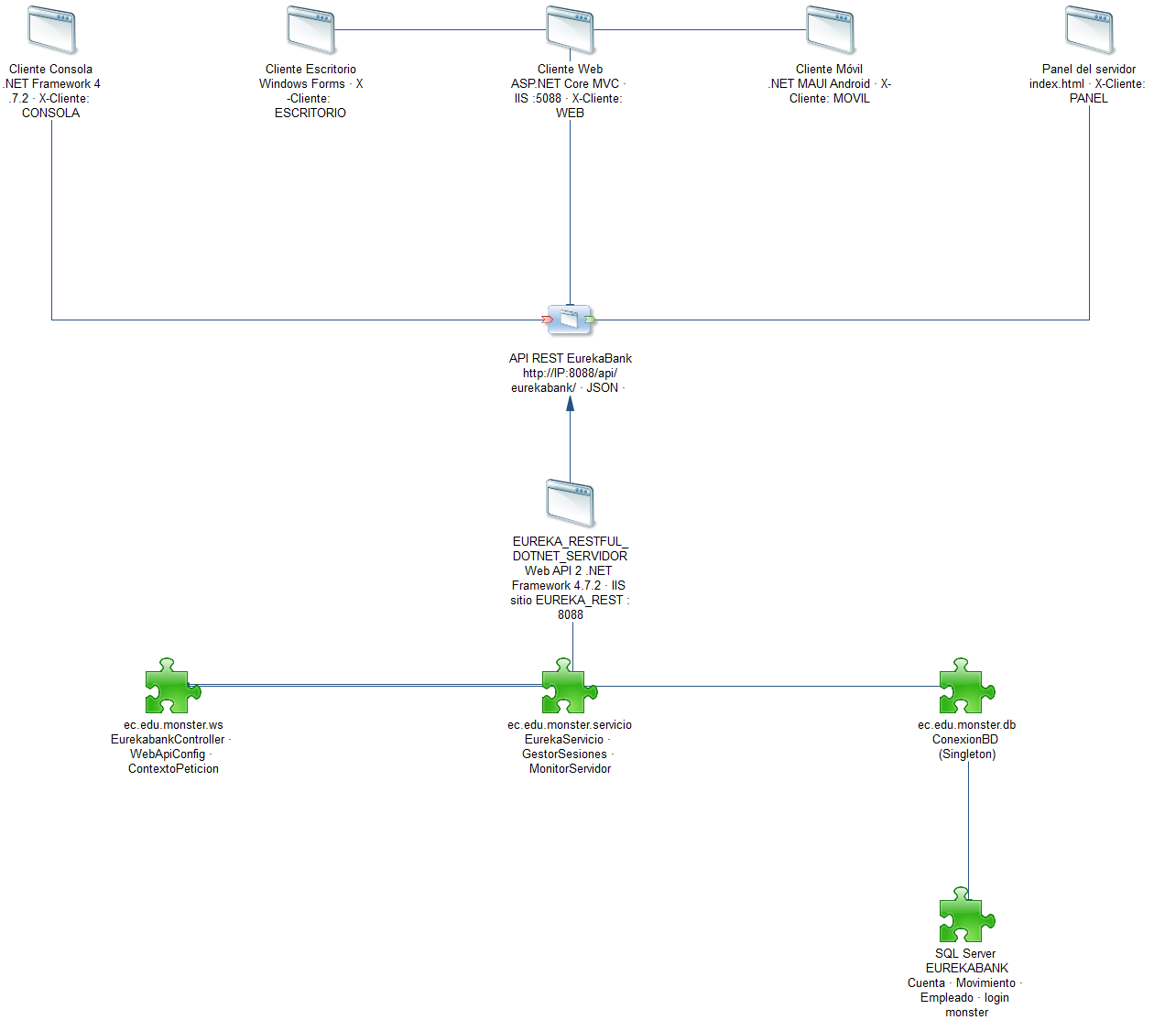
Figura 1. Arquitectura general del sistema.

7.2 Funciones del Producto (software)
- Iniciar sesión con usuario y clave de la tabla Empleado.
- Consultar los datos, el saldo y los movimientos de una cuenta.
- Registrar depósitos, retiros y transferencias con su movimiento en la base de datos.
- Validar formato y reglas del banco con mensajes claros.
- Mostrar el comprobante de cada operación y listar las operaciones de la sesión.
- Cerrar sesión (el servidor invalida el token) y cambiar la IP y el puerto del servidor desde la pantalla de cada cliente.
- Monitorear el servidor desde su panel web: peticiones por cliente y por operación en tiempo real.
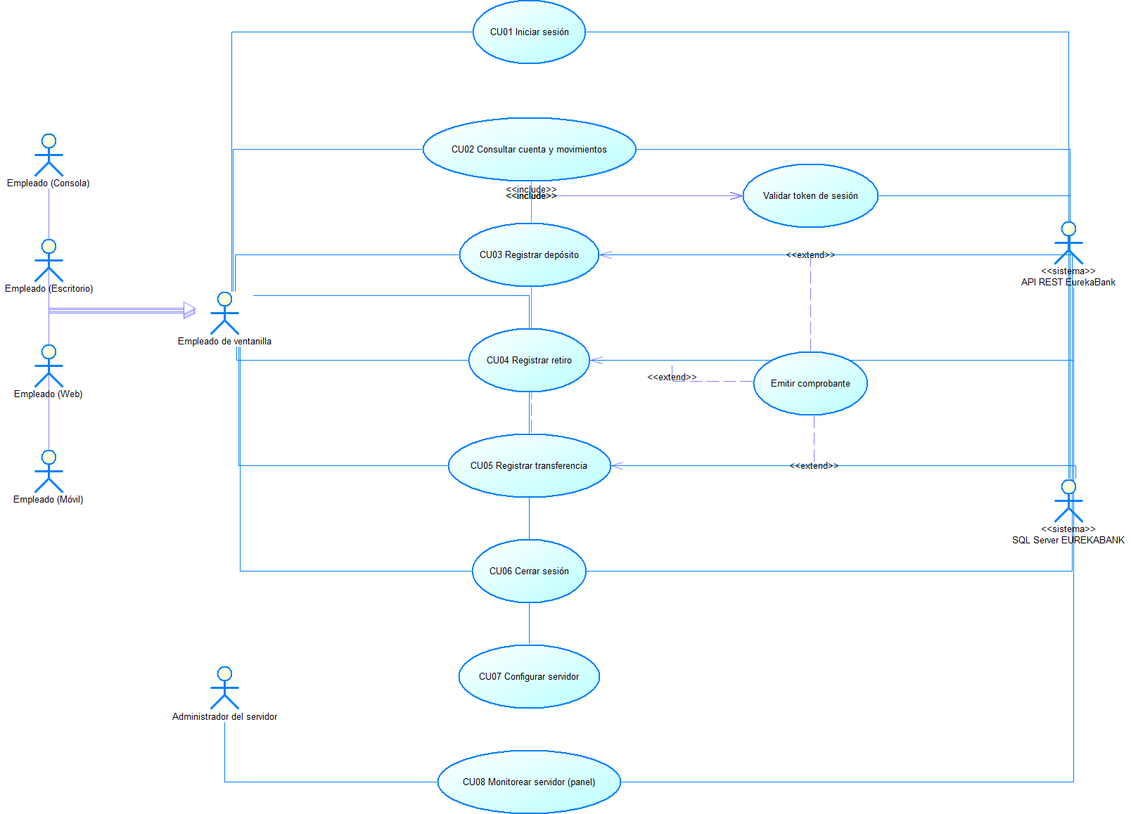
Figura 2. Diagrama de casos de uso general.

7.3 Condiciones del Entorno
Componente | Entorno
Base de datos | SQL Server 2019/2022 (Developer o Express) en modo de autenticación mixto, base EUREKABANK y login monster.
Servidor | Windows 10/11 con .NET Framework 4.7.2+ e IIS con ASP.NET 4.8; sitio EUREKA_REST en el puerto 8088 (C:\inetpub\eureka_rest) con el panel en http://IP:8088/.
CLICON / CLIESC | Windows con .NET Framework 4.7.2 o superior.
CLIWEB | .NET 8 publicado en IIS (sitio EUREKA_REST_WEB, puerto 5088, módulo ASP.NET Core) y un navegador moderno.
CLIMOV | Android 7.0 (API 24) o superior, celular real en la misma red WiFi que el servidor.
Desarrollo | Visual Studio 2022 (ASP.NET y web, escritorio .NET y .NET MAUI) y SQL Server Management Studio o sqlcmd.

7.4 Características de los Usuarios
Un único tipo de usuario: el empleado del banco que atiende en ventanilla. Conoce las operaciones bancarias básicas; no necesita conocimientos técnicos. Para las pruebas se usa el empleado monster / monster69 (código 0012).

7.5 Interfaces Externas
- Interfaz de software: API REST en http://<servidor>:8088/api/eurekabank/ (JSON); panel en http://<servidor>:8088/.
- Interfaz de datos: SQL Server por ADO.NET con la cadena de conexión «EurekaBank» de Web.config.
- Interfaces de usuario: consola de texto, ventanas Windows Forms, páginas web y pantallas Android.
- Interfaz de comunicaciones: HTTP sobre TCP/IP en red local.

7.6 Restricciones
- El servicio debe implementarse como API RESTful en .NET y una base de datos SQL Server.
- Código del servidor en el paquete ec.edu.monster, con el acceso a datos en ec.edu.monster.db aplicando el patrón Singleton.
- Clientes organizados en modelo, vista y controlador, sin lógica de negocio: el modelo solo tiene get/set, el controlador solo pasa las llamadas y todas las reglas (incluidos los intentos de login) las valida el servidor.
- Comunicación por HTTP sin cifrado (entorno académico de red local).

8. Especificación de Requerimientos

8.1 Requisitos comunes de las interfaces
- Todos los clientes siguen la misma secuencia: ingreso → menú (Movimientos, Depósito, Retiro, Transferencia) → operación.
- Misma paleta: azul para consultas, verde para depósitos, rojo para retiros y morado para transferencias.
- Los errores se muestran dentro de la pantalla en rojo y en español; el saldo nuevo se muestra después de cada operación.
- La dirección del servidor en uso es visible y se puede cambiar desde la pantalla; un indicador muestra si el servidor responde.
- Presentación común: imagen MONSTER, título EurekaBank, tarjeta de la cuenta con gráficos de movimientos y saldo, comprobante con sello APROBADO y modo oscuro en web y móvil.

8.2 Requisitos Funcionales
ID | Nombre | Descripción | Prioridad
RF01 | Iniciar sesión | El sistema debe validar usuario y clave contra la tabla Empleado de la base EUREKABANK mediante POST api/eurekabank/login (JSON). Si son correctos devuelve el empleado (código, usuario, nombre) y un token de sesión; si no, responde HTTP 401 con un JSON { codigo, mensaje } que indica los intentos restantes. | Alta
RF02 | Limitar intentos | El servidor cuenta los intentos fallidos por usuario: informa los intentos restantes y, al tercero, bloquea al usuario 2 minutos. Los clientes solo muestran el mensaje. Un error de conexión no cuenta como intento. | Media
RF03 | Consultar cuenta | Mostrar el cliente, la moneda, la sucursal, el estado, la fecha de creación y el saldo de una cuenta (GET api/eurekabank/cuenta?numero=). | Alta
RF04 | Consultar movimientos | Listar los movimientos de la cuenta, el más reciente primero, con número, fecha, tipo, acción (INGRESO/SALIDA), importe, empleado y cuenta de referencia (GET api/eurekabank/movimientos?cuenta=). | Alta
RF05 | Registrar depósito | Sumar el importe al saldo, incrementar el contador de movimientos y registrar un movimiento de tipo 003 con el código del empleado de la sesión. Devuelve el nuevo saldo. | Alta
RF06 | Registrar retiro | Validar que el saldo alcance, restar el importe y registrar un movimiento de tipo 004. Devuelve el nuevo saldo. | Alta
RF07 | Registrar transferencia | Entre dos cuentas distintas, activas y de la misma moneda: movimiento 009 (salida) en la cuenta de origen y 008 (ingreso) en la de destino, cada uno con la otra cuenta como referencia. Devuelve el saldo de la cuenta de origen. | Alta
RF08 | Validar reglas de negocio | El servidor debe rechazar cuentas inexistentes o no activas (CANCELADO), saldo insuficiente, monedas distintas y empleados inexistentes con HTTP 409 { codigo: REGLA_NEGOCIO, mensaje } en español. | Alta
RF09 | Validar formato en el servidor | Cuenta de 8 dígitos; importe mayor que cero, con máximo 2 decimales y hasta 1 000 000. Lo valida solo el servidor (VALOR_INVALIDO); los clientes únicamente comprueban que los campos no estén vacíos y que el importe sea un número. | Alta
RF10 | Confirmar operaciones | Antes de registrar un depósito, retiro o transferencia, el cliente debe pedir confirmación indicando importe y cuentas. | Media
RF11 | Comprobante y operaciones de la sesión | Después de cada operación correcta el cliente muestra un comprobante (tipo, importe, cuentas, número de movimiento, fecha, empleado y nuevo saldo) y la agrega a la lista de operaciones de la sesión. | Baja
RF12 | Cerrar sesión | El usuario debe poder cerrar sesión: el cliente envía POST api/eurekabank/logout con su token, el servidor invalida el token y el cliente vuelve a la pantalla de ingreso. | Media
RF13 | Configurar servidor desde la pantalla | La IP y el puerto del servidor cambian según la red. Los cuatro clientes permiten cambiarlos desde su propia pantalla (sin recompilar) y los guardan: App.config (consola y escritorio), appsettings.json (web) y Preferences del teléfono (móvil). Se acepta IP, IP:puerto o la URL completa. | Alta
RF14 | Publicar el API REST | El servidor debe publicar sus recursos bajo /api/eurekabank/ (login, logout, cuenta, movimientos, deposito, retiro, transferencia, estado) con verbos GET y POST y cuerpos JSON, documentados en la página del servidor. | Alta
RF15 | Sesión con token | El token de login viaja en el header HTTP Authorization: Bearer <token> de cada operación bancaria. Vence a los 30 minutos sin actividad (cada uso lo renueva). Sin token o con uno vencido el servidor responde HTTP 401 «Token inválido o expirado. Inicie sesión.» (SESION_INVALIDA). | Alta
RF16 | Identificar el cliente | Cada cliente envía el header HTTP X-Cliente (CONSOLA, ESCRITORIO, WEB, MOVIL; el panel envía PANEL) para que el servidor cuente las peticiones por tipo de cliente. | Media
RF17 | Monitorear el servidor | El servidor registra cada petición (cliente, operación, éxito o error) y GET api/eurekabank/estado devuelve tiempo activo, sesiones vigentes, peticiones, operaciones por tipo, peticiones por cliente y los últimos 60 eventos. GET estado no cuenta como petición. | Media
RF18 | Panel del servidor con login | En http://IP:8088/ el servidor ofrece un panel que pide usuario y clave (POST login) y luego muestra dos pestañas: Servicio (endpoints REST con método, ruta y token, enlaces y prueba rápida) y Monitoreo (tarjetas, eventos en tiempo real cada 3 s y barras por cliente y operación). | Media
RF19 | Indicador del servidor | Los clientes muestran si el servidor responde («Servidor activo» en verde) y cuánto le queda a la sesión. | Baja

8.3 Requisitos No Funcionales
ID | Atributo | Descripción
RNF01 | Interoperabilidad | REST sobre HTTP con JSON en camelCase (ASP.NET Web API 2). Los clientes usan HttpClient y modelos con solo get/set (Empleado, Cuenta, Movimiento, ErrorServicio y los cuerpos de las peticiones). Errores con código HTTP (400, 401, 409, 423, 503) y cuerpo { codigo, mensaje }. CORS habilitado para Authorization y X-Cliente.
RNF02 | Integridad de los datos | Cada depósito, retiro y transferencia se ejecuta en una transacción de SQL Server: se actualiza el saldo y se inserta el movimiento, o no se hace nada. Las cuentas se leen con UPDLOCK para que dos operaciones simultáneas no se pisen.
RNF03 | Exactitud monetaria | Importes y saldos con tipo decimal en .NET, MONEY en SQL Server y número JSON en el API: sin errores de redondeo de punto flotante. Se muestran con 2 decimales y separador de miles.
RNF04 | Seguridad | El servidor entra a SQL Server con el login monster (solo lectura y escritura de datos, sin permisos de administración). Consultas parametrizadas (sin concatenar SQL). No se exponen detalles internos de las excepciones. Las operaciones bancarias exigen el token de sesión (GestorSesiones, 30 min); el token nunca se muestra al usuario. Los textos que el servidor escribe en XML pasan por SecurityElement.Escape. Formularios web con token antifalsificación y páginas protegidas por sesión.
RNF05 | Usabilidad | Mensajes en español y sin términos técnicos; saldo destacado; ingresos en verde y salidas en rojo; el mismo flujo y colores en los cuatro clientes.
RNF06 | Tolerancia a fallos | Si el servidor o SQL Server no responden, el cliente informa con un mensaje claro sin cerrarse (ERROR_BD, tiempo de espera o conexión).
RNF07 | Mantenibilidad | Paquetes ec.edu.monster: db, modelo, servicio y ws en el servidor; modelo, vista, controlador y servicio en los clientes (MVC). Patrón Singleton en ConexionBD, EurekaServicio, GestorSesiones, MonitorServidor y el cliente REST de cada aplicación.
RNF09 | Observabilidad | El panel del servidor permite ver en vivo qué cliente hace cada petición y si tuvo éxito, sin herramientas externas.
RNF08 | Portabilidad | Clientes para consola, escritorio Windows, navegador web (adaptable a celular) y Android 7.0 o superior.

9. Requisitos de Rendimiento
- Cada consulta u operación debe responder en menos de 2 segundos en red local.
- El servidor debe atender peticiones simultáneas de los cuatro clientes; las operaciones sobre la misma cuenta se ordenan con bloqueos de fila (UPDLOCK) dentro de la transacción.
- Los clientes gráficos no deben congelarse mientras esperan al servidor (llamadas asíncronas).

9.1. Requisitos de la Base de Datos
Tabla | Uso en el sistema
Empleado | Login (vch_emplusuario, vch_emplclave) y autor de cada movimiento (chr_emplcodigo).
Cuenta | Saldo (dec_cuensaldo MONEY), estado y contador de movimientos (int_cuencontmov).
Cliente, Moneda, Sucursal | Datos que se muestran al consultar la cuenta.
Movimiento | Una fila por operación; clave (chr_cuencodigo, int_movinumero).
TipoMovimiento | Descripción y acción (INGRESO / SALIDA) de cada tipo.
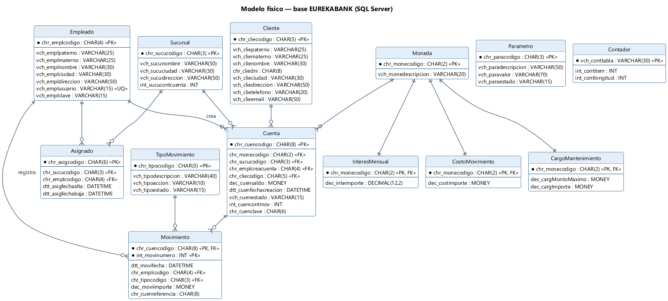
Figura 3. Modelo físico de la base de datos EUREKABANK.

9.2. Requisitos de Interfaces Externas
Endpoint REST | Entrada | Respuesta
POST login | { usuario, clave } | 200 { codigo, usuario, nombre, token } o 401/423 (intentos restantes o bloqueo)
POST logout | Authorization: Bearer | { cerrada: true } si el token existía (queda invalidado)
GET cuenta | ?numero=00100001 + Bearer | Cuenta { codigo, cliente, moneda, sucursal, saldo, estado, fechaCreacion, numeroMovimientos }
GET movimientos | ?cuenta=00100001 + Bearer | lista de Movimiento { numero, fecha, tipo, accion, importe, empleado, cuentaReferencia }
POST deposito | { cuenta, importe, codEmpleado } + Bearer | { cuenta, saldo } con el nuevo saldo
POST retiro | { cuenta, importe, codEmpleado } + Bearer | { cuenta, saldo } con el nuevo saldo
POST transferencia | { cuentaOrigen, cuentaDestino, importe, codEmpleado } + Bearer | { cuenta, saldo } de la cuenta de origen
GET estado | — | EstadoServidor { inicio, tiempo activo, sesiones, peticiones, éxitos, operaciones por tipo, peticiones por cliente, últimos 60 eventos }
(cualquier error) | — | HTTP 400/401/409/423/503 con ErrorServicio { codigo: VALOR_INVALIDO | REGLA_NEGOCIO | CREDENCIALES_INVALIDAS | USUARIO_BLOQUEADO | SESION_INVALIDA | ERROR_BD, mensaje }
Las operaciones bancarias (cuenta, movimientos, deposito, retiro y transferencia) llevan el header Authorization: Bearer <token>; todas las peticiones llevan el header HTTP X-Cliente (CONSOLA, ESCRITORIO, WEB, MOVIL o PANEL).

